Бережіть мене!!!

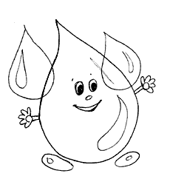

**____________________________________________________________________________________________________________________________________________________________________________________________________________________________________________________________**

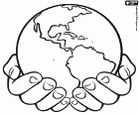

«Як зберегти воду?»

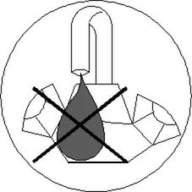

Вода - головне багатство на нашій планеті. Без неї не обійтися нікому і ніколи, замінити її неможливо, тому воду треба берегти! Можна провести декілька експериментів і дізнатись, скільки ми витрачаємо води і скільки зможемо заощадити.

Древні народи зародилися біля водойм. Якщо ”Відходила” вода – спустошувалися міста і села. Без води немає життя на Землі!

Якщо потерти лист рослині в руках, то можна відчути вологу на долонях. Усі живі істоти містять у собі велику кількість води. А у тілі тварин вода зазвичай складає більш половини маси тіла:

На 1 кг маси тіла корови доводиться 600 г води; Качки – 700 г води; У медузи на 100 г її ваги– 99 г води.

І людина на 2/3 складається з води. Живий організм постійно витрачає воду і потребує її поповнення. При нестачі води життя живых істот порушується: рослини в'януть і гинуть. Тварини, якщо их залишити без води, швидко загинуть:

Наприклад: людина може прожити без води не больше 3 днів.

Воду п'ють поля і ліси. Без неї не можуть жити ні тварини, ні птахи, ані люди.  Води на Землі одночасно і багато, і мало.

Її багато в океанах і морях, але морська солена вода непридатна для споживання, а також для багатьох технічних виробництв сільського господарства. Прісної води значно менше і третина населення Землі відчуває гостру потребу від її дефіциту.

Отже, можна зробити висновок: **«БЕРЕГТИ ВОДУ – ЦЕ ПОЗНАЧАЄ ЗБЕРЕГТИ ЖИТТЯ, ЗДОРОВ'Є,  КРАСУ НАВКОЛИШНЬОГО СВІТУ».**

**Эксперимент** : Чистка зубів.

          Цей досвід стосується кожного. Доки ми чистимо зуби, вода не потрібна, вона необхідна тільки для полоскання рота. Якщо ми залишаємо кран відкритим, то вода випливає в каналізацію.

Проводимо вимірювання ( на 1 людину) :

- за добу (чистимо зуби вранці і ввечері - 6 л. ( за один раз, при відкритому крані, вытекло 3 літри води)

- за тиждень – 42 л.

- за рік – 2190 л.

          Такий же эксперимент можна провести с іншими даними. Налити воду в склянку и почистити зуби. Ось такі результати вийшли:

- за добу (чистимо зуби вранці і ввечері) -400 мл. (за 1 раз -200 гр води)

- за тиждень – 7х400=2800мл=2 л 800мл.

- за рік –_365х400=146000мл.=146 л

Економія води:

- в день -5л 600 мл

- за тиждень – 39 л 200 мл

- за рік – 2044 л.

**Це повноводні ріки, котрі марно утекають від нас.**

Якби кожен з нас скористався цим способом!

              Наливай воду в склянку, коли чистишь зуби. Полоскати рот зі склянки зручніше, а скільки води можна зберегти!